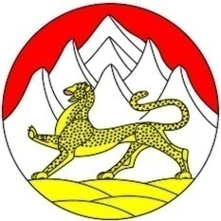

РЕСПУБЛИКА СЕВЕРНАЯ ОСЕТИЯ-АЛАНИЯ АДМИНИСТРАЦИЯ МУНИЦИПАЛЬНОГО ОБРАЗОВАНИЯ ГАЛИАТСКОГО СЕЛЬСКОЕ ПОСЕЛЕНИЕ ИРАФСКОГО РАЙОНА
ПОСТАНОВЛЕНИЕ
администрации Галиатского сельского поселения
Ирафского района РСО-Алания

«28» октября 2022 года №5 с. Галиат

«О внесении изменений в постановление АМС Галиатского сельского поселения Ирафского района от 02.09.2014 №10 «Об утверждении Порядка размещения сведений о доходах, расходах, об имуществе и обязательствах имущественного характера муниципальных служащих АМС Галиатского сельского поселения и членов их семей на странице официального сайта АМС Ирафского района и предоставления этих сведений средствам массовой информации для опубликования».

В соответствии с Федеральным законом от 25.12.2008 № 273-ФЗ «О противодействии коррупции», Указом Президента Российской Федерации» от 8 июля 2013 года № 613 «Вопросы противодействия коррупции», Указом Президента Российской Федерации от 15 июля 2015 года № 364 «О мерах по совершенствованию организации деятельности в области противодействия коррупции», руководствуясь Уставом Галиатского сельского поселения Ирафского муниципального района РСО-Алания, АМС Галиатского сельского поселения
ПОСТАНОВЛЯЕТ:
1. Внести в после слова "организаций", дополнить словами "цифровых финансовых активов, цифровой валюты",

2. Настоящее Постановление вступает в силу со дня подписания и подлежит размещению на официальном сайте АМС Ирафского района в сети Интернет.

Глава Галиатского сельского поселения Ирафского муниципального района С.С. Каргинов

